Asunto: **Aviso por reclamo de producto inseguro**

**Pedido #2000008070533713 y estatus de**

**comunicación con proveedor Kilian Ethan.**

Acapulco, Gro. a 01 de agosto del 2025.

A quien corresponda en **Mercado Libre**.

Me dirijo a ustedes como un consumidor molesto y profundamente preocupado por la falta de responsabilidad y el cinismo mostrado por uno de los proveedores en su plataforma. Por ello, me veo en la necesidad de informarles los hechos ocurridos, expresar mi molestia y, basándome en mis derechos como consumidor, solicitar de manera categórica su intervención y mediación.

Adquirí una pulidora inalámbrica marca Kilian Ethan, modelo KE652. Debido a la mala colocación de la cubierta de protección del disco y a la falta del manual de usuario, sufrí una lesión grave en la falange distal superior de mi pulgar derecho al utilizar el producto. Después del incidente, intenté resolver el problema directamente con el proveedor, buscando una solución justa para ambas partes. Demostré empatía, respeto y una genuina disposición para solucionar el asunto de forma amistosa.

La comunicación comenzó a través de la plataforma de Mercado Libre (ML), continuó por WhatsApp y concluyó nuevamente en ML. El último mensaje que recibí por la plataforma fue cuestionable tanto por su contenido ambiguo como por el repentino cambio del canal de comunicación. En nuestra última conversación, habíamos acordado que su representante local me contactaría mientras el proveedor "analizaba" las evidencias enviadas, para posteriormente hacerme una propuesta más formal y justa. Sin embargo, horas después de ese acuerdo, recibí un mensaje que contradecía este compromiso. Me enteré del mensaje hasta el domingo por la noche, al revisar mi correo electrónico, ya que no tengo activadas las notificaciones de la aplicación de ML.

A raíz de esta acción, busqué más información sobre la empresa "Kilian Ethan" en sitios públicos y descubrí que en "Amazon" y "Mercado Libre", las publicaciones del producto mencionado están **Desactivadas** o marcadas como **"No Disponibles"**. Esto sugiere la posibilidad de irregularidades tanto en la empresa como en el producto.

Es muy peculiar que al inicio el proveedor haya simulado querer resolver el **problema rápidamente**, mostrando empatía y lanzando disculpas como si eso fuera suficiente. Pero bastaron sus **evasivas sutiles**, sus **conversaciones incoherentes** y su falta de claridad para entender que esas disculpas no eran más que **adornos vacíos**. Su actitud no fue genuina, sino una estrategia para ganar tiempo, para hacerme **desistir** e intentar **diluir** **su** **responsabilidad** sin asumir consecuencias reales.

Acto seguido, al ofrecerme una propuesta económica **Ofensiva** y **Desproporcionada**, se presume que el proveedor confirma plenamente su responsabilidad, aunque intentando convertir un **incidente grave** en una simple **molestia comercial**. Este intento de minimizar lo ocurrido solo demuestra que su **cinismo** supera cualquier estándar decente.

Ahora, les haré de su conocimiento sobre algunos detalles que, a mi consideración, son relevantes:

Es demasiada casualidad que, posterior a lo sucedido y a mis reiteradas advertencias de hacer público el asunto, las publicaciones del producto hayan sido **Suspendidas**, **Deshabilitadas**, **Desactivadas** o cambiadas a un estado de **"No Disponible"**.

Considerando que el **dedo pulgar** representa **más del 50 % de la funcionalidad de la mano**, el **daño ocasionado** no es menor ni superficial, sino un **trauma cerrado** en **tejidos blandos** con afectación directa a la **falange distal superior**. Esto me ha impedido realizar tareas básicas como **escribir**, **trabajar** y actividades cotidianas. Y todo a cambio de las violaciones que este proveedor ha cometido, agregando que pretendía darme una **compensación económica** que no cubre los **costos médicos mínimos** y que, además, es **Insultante** y **Humillante**.

La **actitud evasiva**, la oferta **irrisoria** de **indemnización**, las respuestas fuera de contexto, **las horas indebidas de contacto** por WhatsApp (como el mensaje del 16 de julio a la 1:53 a. m.), el cambio sorpresivo del canal de comunicación y la **falta de seriedad** **en las propuestas** no son simples fallas de atención: **son signos claros de una conducta negligente y posiblemente fraudulenta**.

El producto fue recibido en condiciones que no solo incumplen lo prometido en su publicación, sino que **vulneran mis derechos como consumidor**, conforme a los **Artículos 7, 9, 37, 41, 42, 82, 92, 92 Ter y 97 de la Ley Federal de Protección al Consumidor**, además de los **Artículos 1, 4, 6, 8, 14, 16 y 28 de la Constitución Política de los Estados Unidos Mexicanos**. En particular, **el incumplimiento del instructivo**, el **ensamble erróneo del protector de disco** y **la ausencia de advertencias claras** **constituyen violaciones** **graves** a los protocolos de **Seguridad Industrial**.

A pesar de haberle solicitado una solución, el proveedor ha respondido de manera **negativa** y **tajante**, utilizando **técnicas** y **estrategias prohibidas por la ley**. Alega que **yo fui el responsable de mi propia lesión por no utilizar adecuadamente** **un producto que estaba erróneamente ensamblado**, **sin instructivo** y **sin advertencias** o **directrices de precaución** y **cuidado para su uso**. No solo existe el **Derecho Legal de Reparación e Indemnización**, también existe **la Obligación Moral** y **Comercial** de atender con **seriedad** a los clientes, sobre todo cuando **hay evidencia documentada**, **médica** y **fotográfica del daño**.

Es obligación de toda persona denunciar si tiene conocimiento de violaciones a estas **normas**, **leyes** y **acuerdos**. Además, ustedes, como empresa, están sujetos a una **reglamentación obligatoria** que exige monitorear, revisar e inspeccionar que **se cumplan los ordenamientos legales** y **administrativos**. **Cualquier omisión los hace responsables directos**, sean voluntarias o involuntarias.

Mi experiencia y conocimiento en **Psicología Aplicada**, me indican que cuando una empresa muestra un **trato extremadamente evasivo** hacia sus clientes, se está hablando de una **Conducta Desleal**, **Riesgosa** y **Potencialmente Fraudulenta**. Su manera de proceder demuestra que no se trata de una **mala práctica aislada**, sino de una **señal de mala fe**, con **intención de ocultamiento** o **falta de responsabilidad corporativa**.

Por último, el proveedor está **"convencido"** de haber **evadido su responsabilidad** aludiendo a un **"uso inadecuado del producto"**. Para su infortunio, las **pruebas médicas**, los **documentos de compra**, los **testimonios** y los **registros de conversación** demuestran quién está haciendo un mal uso de herramientas prohibidas por las leyes.

Además, es **absurdo** que solo ofrezcan el **reembolso del producto** y los **gastos de envío**, ignorando por completo los artículos presentes en la **Ley Federal de Protección del Consumidor**, así como el **Perjuicio Real Causado**. Esta postura, en mi opinión y en la de diferentes usuarios de **Redes Sociales** en las que expuse mí caso coinciden en que se refleja en lugar de una **Negligencia**: esto refleja un **Desprecio Absoluto por el daño** **que se me ha causado**. Y tengo por seguro que no creo ser la única persona a quien tratan de esta forma, ya que estas prácticas parecen ser parte de la **filosofía institucional** y **protocolaria de la empresa**. Qué triste que **el respeto sea tan escaso** en su **código de valores empresariales** y, seguramente, **también en los personales**.

Pero cada **evasiva**, cada **omisión** y cada muestra de **apatía** con la que han **intentado** **diezmar** mi persona, solo ha conseguido proporcionarme **más** **argumentos**, **más hechos concretos** y aún **más violaciones a la ley** por mí contraparte.

Por lo tanto, es necesario que presente mi **queja formal** ante la **PROFECO**, además de la **denuncia** correspondiente ante las autoridades encargadas de verificar el cumplimiento de las **Normas Oficiales Mexicanas**. Asimismo, consideraré a **Mercado Libre** con una **corresponsabilidad** conforme lo estipula la ley, debido a la falta de verificación del **cumplimiento normativo** por parte de sus **proveedores** y por **permitir la comercialización** de un producto **potencialmente peligroso** que **no cumple con las condiciones de seguridad básicas** y **obligatorias**.

Adjunto evidencia fotográfica, documentación legal y capturas de pantalla de los mensajes que **sustentarán mi denuncia**. **Espero**, **solicito** y **exijo** una **respuesta inmediata**, **formal** y **respetuosa** que esté a la **altura** de la **gravedad** de esta situación.

Atentamente:

**Eliuth Medrano Alarcón.**

Celular:

**55-71-333-888**

E-Mail:

**eliuth_@hotmail.com**

Se anexan Algunos detalles Pure encontrar Abre Internet:

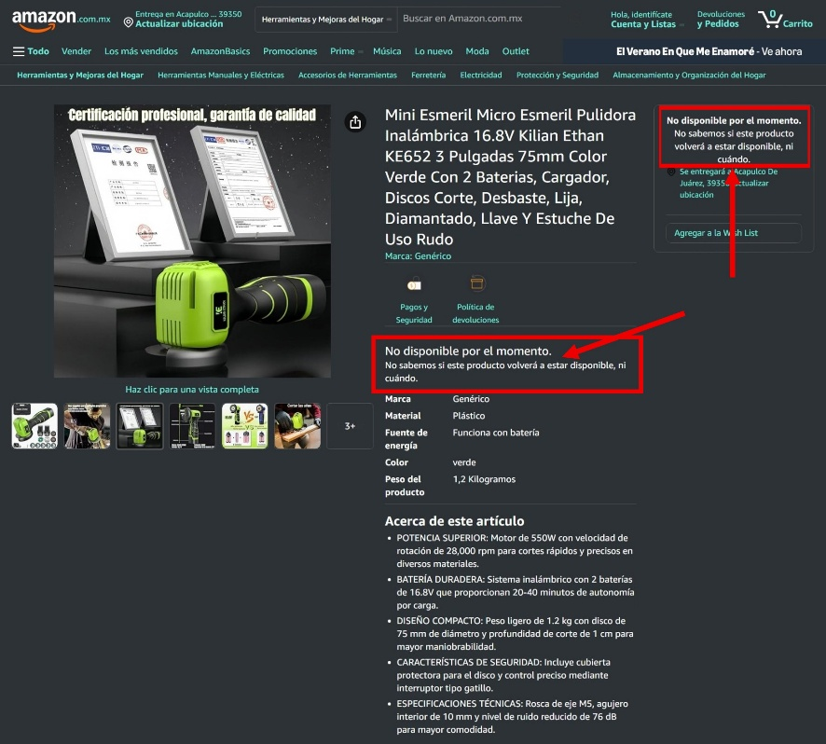

<https://www.amazon.com.mx/Pulidora-Inal%C3%A1mbrica-KE652-Pulgadas-Diamantado/dp/B0FDTM9DV8>

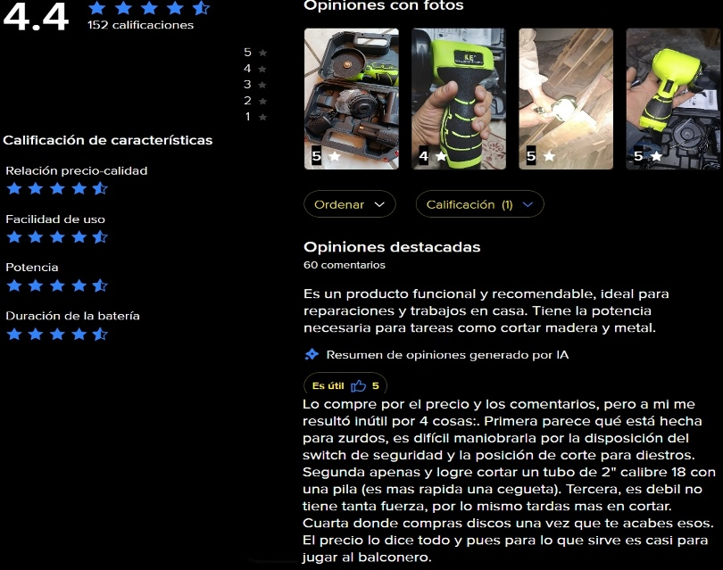

“Lo compre por el precio y los comentarios, pero a mi me

resulto inutil por 4 cosas: Primera parece que esta hecha

para zurdos, es dificil maniobrarla por la disposicion del

switch de seguridad y la posicion de corte para diestros.

Segunda apenas y logre cortar un tubo de 2" calibre 18 con

una pila (es mas rapida una cegueta). Tercera, es debil no

tiene tanta fuerza, por lo mismo tardas mas en cortar.

Cuarta donde compras discos una vez que te acabes esos.

El precio lo dice todo y pues para lo que sirve es casi para

jugar al balconero.”

<https://articulo.mercadolibre.com.mx/MLM-2808655036-esmeriladora-angular-kilian-ethan-ke652-75mm-_JM#reviews>

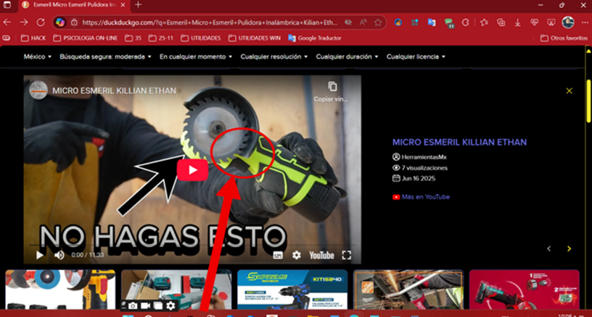

<https://duckduckgo.com/?q=Esmeril+Micro+Esmeril+Pulidora+Inal%C3%A1mbrica+Kilian+Ethan&ia=videos&iax=videos&iai=https%3A%2F%2Fwww.youtube.com%2Fwatch%3Fv%3DcbuqvwToRVE>

***RESPUESTA POR PARTE DE MERCADOLIBRE:

Hola, Eliuth.

Es un gusto para mi atenderte.

Ante todo, queremos ofrecerle nuestras más sinceras disculpas por los inconvenientes que ha experimentado con su compra reciente y por cualquier molestia causada por el estado del producto recibido, así como por la atención del vendedor.

Lamentamos profundamente que la experiencia no haya estado a la altura de sus expectativas y nos comprometemos a brindarle una pronta solución. Su satisfacción es muy importante para nosotros, por lo que estamos atentos a cualquier comentario adicional que desee expresarnos.

Para poder ayudarla de la mejor manera posible, le invitamos a responder a este correo redactando con detalle su caso y adjuntando, si lo considera necesario, imágenes u otros archivos que nos puedan ayudar a esclarecer la situación.

Estamos aquí para asistirla y asegurarnos de que reciba una solución adecuada a su requerimiento.

Podrás encontrar los datos solicitados en nuestros Términos y Condiciones.

Saludos,

Kathalina

#################################

***ESTO QUIERO ENVIARLES PERO AUN NO LO TERMINO***

Les enviaría un archivo de vídeo ultra hd del momento exacto así como con un acercamiento del lugar preciso del disco y de mi dedo pulgar haciendo contacto y derramando sangre, así como yo diciendo palabras soeces y con expresiones faciales que muestren el diminuto dolor que sentí cuando sucedió el evento, pero desgraciadamente no lo tengo porque la señorita que me apoya en el aseo de mi casa estaba en shock y solamente un poco traumatizada por lo ocurrido, aunque insistí que grabara antes de que pasara (cómo soy vidente, ya sabía lo que iba a pasar), justo en el momento y después de la lesión, pero ella se rehusaba porque la muy empática y compasiva le daba prioridad a detener mi sangrado profuso, así que no tengo ese vídeo con dichas características tan específicas que podrían ayudarles a esclarecer la situación de forma más obvia que toda la evidencia que ya les hice llegar.

Me gustaría que fueras más explícito En cuestión del punto donde me solicitan Si deseo Agregar cualquier comentario, imagenes o archivos, No sé cómo que estaría bien Agregar Sobre todo mi asunto que ya analizaste, ademas de lo que me vallas a comentar, También necesito que Agregues "Que si para el día 7 de Agosto No se ha Llegado A una solución definitiva, El día 8 realizare La queja y denuncia formal Ante Profeco Y demas autoridades correspondientes Debido a los tiempos legales establecidos, De igual manera Podrías agregar Que les enviaría un archivo de vídeo ultra hd del momento exacto así como con un acercamiento del lugar preciso del disco y de mi dedo pulgar haciendo contacto y derramando sangre, así como yo diciendo palabras soeces y con expresiones faciales que muestren el diminuto dolor que sentí cuando sucedió el evento, pero desgraciadamente no lo tengo porque la señorita que me apoya en el aseo de mi casa estaba en shock y solamente un poco traumatizada por lo ocurrido, aunque insistí que grabara antes de que pasara (cómo soy vidente, ya sabía lo que iba a pasar), justo en el momento y después de la lesión, pero ella se rehusaba porque la muy empática y compasiva le daba prioridad a detener mi sangrado profuso, así que no tengo ese vídeo con dichas características tan específicas que podrían ayudarles a esclarecer la situación de forma más obvia que toda la evidencia que ya les hice llegar.

También quiero preguntarles qué más detalles necesitan sobre el caso, si en los archivos adjuntos, en las fotos de mi lesión y del producto, así como en los screenshots de las conversaciones con el proveedor y de las comparativas con otros artículos similares y del producto que tengo físicamente contra el de otros usuarios que suben fotos a los comentarios de la publicación, es más que **Visible** y **Entendible** absolutamente todos los **Pormenores** y **Detalles Negativos**, las **Irregularidades**, las **Contradicciones**, las **Violaciones**, los **Comportamientos** **Manipuladores**, las **Malas Prácticas**, las **Conductas Desleales**, las **Irresponsabilidades**, el **Desprecio**, las **Evasivas**, la **Falta** de **Empatía**, la **Minimización**, las **Técnicas** de **Engaño**, la **Deshonestidad**, el **Incumplimiento**, la **Victimización Irresolutiva** y la **Culpabilización** **Inversa** con que se conduce la empresa “Kilian Ethan”, es más, hasta yo lo puedo ver siendo que soy un ciudadano con **Pocos** o **Nulos Procesos Cognitivos Normales** de **Aprendizaje**, de **Pensamiento Lógico**, **Crítico** y **Abstracto**, de **Razonamiento Inductivo** y **Deductivo** y sobre todo sin una **Metacognición** de los mismos.

***HASTA AQUÍ***

############################

***AQUÍ ESTAN VARIAS LEGISLACIONES QUE ELLOS DESCONOCEN***

REGULACIÓN Y RESPONSABILIDAD DE LOS MARKETPLACES EN MÉXICO.

Conforme al Artículo 76‑Bis de la Ley Federal de Protección al Consumidor (LFPC), las plataformas de comercio electrónico (como Mercado Libre) tienen obligaciones de proteger al consumidor incluso cuando quien vende es un tercero. Estas plataformas no pueden deslindarse completamente de responsabilidades que protegen al consumidor, y que deben garantizar que la información sea clara, que cuenten con mecanismos de queja y atención a reclamaciones.

La **Norma Mexicana (NMX) de Comercio Electrónico** (dispuesta en el mismo **artículo 76‑Bis**) establece que **todas las tiendas online** y **plataformas** que operan de forma habitual deben:

- **Informar claramente al consumidor** (**identidad del vendedor**, **garantías**, **devoluciones**, **instrucciones de uso**, **derecho a revocación**, etc.).

- **Tener mecanismos accesibles para reclamaciones o quejas**.

- Cumplir con los requisitos de **transparencia**, **seguridad** y **protección del cliente**.

Aunque **Mercado Libre incluya cláusulas en sus términos y condiciones que buscan eximir su responsabilidad**, estas **PUEDEN SER CONSIDERADAS CLÁUSULAS ABUSIVAS** y, por ende, **nulas conforme a la LFPC** y a la **Ley de Contratos de Adhesión**, que **prohíbe disposiciones que DESEQUILIBREN INJUSTAMENTE la relación legal en favor del proveedor**.

REGULACIÓN Y RESPONSABILIDAD DE LOS MARKETPLACES EN MÉXICO.

Conforme al Artículo 76‑Bis de la Ley Federal de Protección al Consumidor (LFPC), las plataformas de comercio electrónico (como Mercado Libre) tienen obligaciones de proteger al consumidor incluso cuando quien vende es un tercero. Estas plataformas no pueden deslindarse completamente de responsabilidades que protegen al consumidor, y que deben garantizar que la información sea clara, que cuenten con mecanismos de queja y atención a reclamaciones.

La **Norma Mexicana (NMX) de Comercio Electrónico** (dispuesta en el mismo **artículo 76‑Bis**) establece que **todas las tiendas online** y **plataformas** que operan de forma habitual deben:

- **Informar claramente al consumidor** (**identidad del vendedor**, **garantías**, **devoluciones**, **instrucciones de uso**, **derecho a revocación**, etc.).

- **Tener mecanismos accesibles para reclamaciones o quejas**.

- Cumplir con los requisitos de **transparencia**, **seguridad** y **protección del cliente**.

Aunque **Mercado Libre incluya cláusulas en sus términos y condiciones que buscan eximir su responsabilidad**, estas **PUEDEN SER CONSIDERADAS CLÁUSULAS ABUSIVAS** y, por ende, **nulas conforme a la LFPC** y a la **Ley de Contratos de Adhesión**, que **prohíbe disposiciones que DESEQUILIBREN INJUSTAMENTE la relación legal en favor del proveedor**.

OBLIGACIONES DE LOS PROVEEDORES ANTE LA LEY FEDERAL DE PROTECCIÓN AL CONSUMIDOR Y LOS PRECEDENTES JUDICIALES.

Están son las principales **obligaciones de los proveedores** y **los precedentes judiciales**, con el fin de resaltar la importancia y su debido cumplimiento.

LA LEY CONSIDERA COMO PROVEEDOR.

La **LFPC** define al **"proveedor"** como la persona física o moral, en términos del **Código Civil Federal**, que de manera habitual o periódica ofrece, DISTRIBUYE, vende, arrienda o concede el uso o disfrute de bienes, productos y servicios.

- CARGA DE LA PRUEBA.

Resulta relevante destacar el **Amparo Directo en Revisión 2244/2014**, resuelto por la **Primera Sala de la Suprema Corte de Justicia**, donde señaló que **la carga de la prueba** en casos de **publicidad engañosa** debe distribuirse de acuerdo con el tipo de enunciado que se trate. En el caso de enunciados empíricos (aquellos que se refieren a la **exactitud** y **veracidad** **de la información**) **la carga de la prueba recae sobre el proveedor**, quien **debe demostrar que la información publicada sobre su producto es comprobable** y **no induce a error**. Esto se debe a que **el proveedor** se encuentra en una **posición privilegiada** para conocer la **efectividad** y **características de su producto**, y cuenta con la **información técnica** y **científica** necesaria **para respaldar sus afirmaciones**.

Este principio es particularmente **relevante para productos** como suplementos alimenticios, cosméticos, tratamientos para el cabello o **productos electrónicos**, **entre otros**, ya que suelen estar **respaldados por un componente técnico** o **científico** que **debe ser presentado como prueba ante el consumidor**.

Por ejemplo, afirmaciones como "Este suplemento ayuda a perder 10 kg en 30 días sin necesidad de hacer ejercicio" o "Este cosmético elimina las arrugas en 7 días" son enunciados empíricos que el proveedor debe ser capaz de demostrar, proporcionando la **evidencia técnica** y **científica** que respalde sus afirmaciones y **garantizando que no inducen a error al consumidor**.

OBLIGACIÓN DE GARANTIZAR LA CALIDAD Y SEGURIDAD.

El Séptimo Tribunal Colegiado en Materia Civil del Primer Circuito, al resolver el amparo directo **671/2008**, detalló que **los proveedores están obligados a garantizar la calidad y seguridad de los productos que venden**, y cualquier defecto o **incumplimiento** en estas áreas puede ser motivo de **sanciones** o **compensaciones a favor del consumidor**. Esto refleja el compromiso de la ley de equilibrar la relación entre las partes y proteger la seguridad de los consumidores.

CONSECUENCIAS POR INCUMPLIR LAS OBLIGACIONES.

Las sanciones por violar la LFPC son variadas y pueden ir desde multas económicas hasta la suspensión de actividades comerciales. A continuación, se detallan las principales sanciones de acuerdo con los artículos relevantes de la ley:

- MULTA ECONÓMICAS.

**Las infracciones cometidas por los proveedores** serán sancionadas con multas que varían dependiendo de **la gravedad de la violación**. Las sanciones oscilan entre los $350.57 hasta los **$3,939,305.36**.‍

- CLAUSURA TEMPORAL DE ACTIVIDADES.

En casos particularmente graves, la PROFECO puede sancionar al proveedor con la clausura total o parcial de su establecimiento. La clausura puede ser de hasta **90 días**, además de imponer una multa que oscila entre **$210,344.21** y **$5,889,637.72**. Esta sanción se aplica en situaciones donde la infracción podría **afectar significativamente los derechos e intereses de los consumidores** o cuando **la actividad comercial pone en riesgo la seguridad**, **salud** o **vida de los consumidores**.

- PROHIBICIÓN DE COMERCIALIZACIÓN.

**En caso de que un producto no cumpla con las disposiciones de la ley** y no sea susceptible de acondicionarse, reprocesarse, repararse o sustituirse conforme a la **normativa**, la **PROFECO** puede **prohibir la comercialización** de ese producto.

CRITERIOS PARA IMPONER SANCIONES.

La **PROFECO** determinará las sanciones tomando en cuenta varios factores, como **el perjuicio causado al consumidor**, el carácter **intencional** de la infracción, la reincidencia, y la situación económica del infractor. También se tendrán en cuenta los hechos generales de la infracción.

- ARTÍCULO 10 – SEGURIDAD DE LOS PRODUCTOS.

**Ningún proveedor** puede ofrecer productos que impliquen **riesgos para la salud** o **seguridad si no cuentan con las medidas necesarias para evitar daños**.

**La mala colocación** de la carcasa protectora y la **falta de manual** constituyen una **falla de seguridad**.

- NORMA OFICIAL MEXICANA (NOM-024-SCFI-2013).

**Obliga** a que los **productos** **eléctricos** y electrónicos **vendidos** **en** **México** incluyan **manual** **en** **español** con instrucciones claras de instalación, uso y **sus** **precauciones**.

**La ausencia del manual es una violación directa a esta norma, y se debe denunciar ante la Dirección General de Normas (DGN).**

- RESPONSABILIDAD DE LA PLATAFORMA (MERCADO LIBRE).

Aunque Mercado Libre actúe como intermediario, tiene **obligaciones de seguridad** e **información** bajo la **LFPC** y debe colaborar con **PROFECO** si se presenta una queja.

La LFPC en el **Artículo 76 bis**, establece que **los proveedores que venden** a través de **medios electrónicos** deben **proporcionar información clara** y **cumplir** con **normas de seguridad**.

- LAS ACCIÓN POR RESPONSABILIDAD CIVIL.

El **Código Civil Federal** en el **Artículo 1910**, establece que **“el que cause un daño a otro está obligado a repararlo”**.

Esto abre la puerta a reclamar **indemnización** **por daños y perjuicios** si la lesión implica **gastos médicos**, **pérdida de ingresos**, etc.

- DENUNCIA ANTE OTRAS AUTORIDADES.

Si un producto presenta defectos o por su propia estructura o **diseño no cumple con los protocolos de seguridad** y además, **se reportar la falta de manual de usuario** pues se incumple con la **NOM-024-SCFI-2013**.

‍

**INFORMACIÓN DE CONTACTO:**

PROFECO – Procuraduría Federal del Consumidor

Teléfono del Consumidor (CDMX):

55 5568 8722

Teléfono nacional:

01 800 468 8722

Oficina central:

Av. José Vasconcelos 208, Col. Condesa, Cuauhtémoc, Ciudad de México

ATENCIÓN DE DENUNCIAS CIUDADANAS:

Tel. 55 5625 6700 ext. 16898 (Dirección General de Verificación y Vigilancia)

**DIRECCIÓN GENERAL DE NORMAS (SECRETARÍA DE ECONOMÍA):**

Es la dependencia que emite y supervisa el cumplimiento de las Normas Oficiales Mexicanas (NOM) y también la NMX de Comercio Electrónico.

Contactarla a través de la **Secretaría de Economía** o solicitar información vía su portal.

Presentar denuncia formal si se incumplió la **NOM‑024‑SCFI** (ausencia de manual, riesgos de uso).